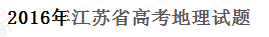
一、选择题(共60 分)
(一)单项选择题:本大题共18 小题,每小题2 分,共计36 分。在每小题给出的四个选项中,只有一项是符合题目要求的。
中国山水画家多师法自然,其作品往往具有明显的地域特征。图1 为我国四幅山水画作品。读图回答1 -2 题。
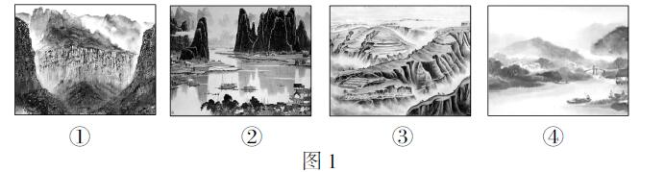
- 画中描绘江南丘陵景观的是
A.① B. ②  C.③ D.⑤
2. 画③中描绘的地貌类型形成原因是
A. 冰川作用、风力作用 B. 流水作用、冰川作用
C. 风力作用、流水作用 D. 生物作用、流水作用
【答案】１．D ２．C
【解析】
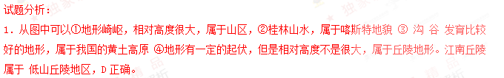2. ③ 沟谷发育比较好的地形，属于我国的黄土高原。黄土高原早期是风 从 西北地区吹来的尘埃沉积而形成的高原，后来主要是受到流水侵蚀作用形成的。C正确。
考点：我国主要地形区，地形的形成原因。
5 月初,几位“驴友”到我国东南部某山区旅游。图2 为该山区地形示意图,图中①—⑥处 为露营和观景的备选地点。读图回答3 ~4 题。
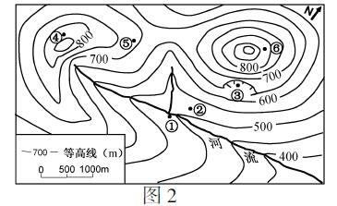
3.最适宜作为露营地的是
A.① B.② C.③ D.④
4.最适宜观日出的地点是[来源:学.科.网Z.X.X.K]
A.③ B.④ C.⑤ D.⑥
【答案】３．B ４．D
【解析】[来源:学科网]
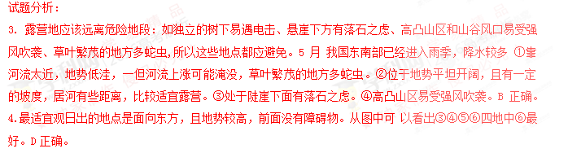考点：地理环境整体性，地形与人类的生活生产的联系．
2016 年1 月24 日,一股强大的寒潮影响我国。图3 为该日8 时亚洲部分地区海平面气压形势图。读图回答5 ~6 题。
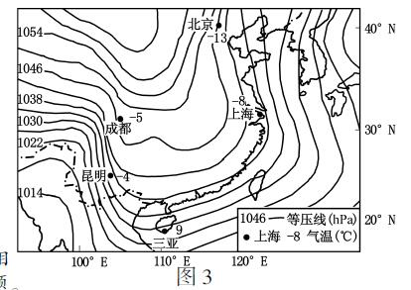
5. 此时我国
A. 各地均受强大高压脊控制 B. 北方普遍降温降雪
C. 三亚风力大于昆明 D. 北京、上海风向基本相同
6. 该日上海气温比成都低的原因是
A. 无高大山脉阻挡,受寒潮影响大 B. 濒临海洋,受到海洋影响
C. 纬度更高,正午太阳高度小 D. 冷锋过境,降温明显
【答案】５．D ６．A
【解析】
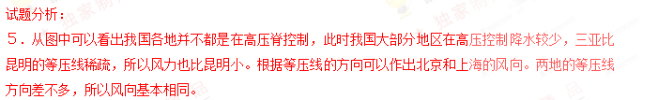６．上海处于平原地区，北方没有山脉的阻挡受寒潮影响较大，成都地处四川盆地，北部有高大山脉阻挡，受寒潮影响小，所以上海气温比成都低。
考点：天气及天气系统，地形对气候和天气的影响。
图4 为某流域森林火灾后第1 年、第6 年两次相同降雨条件下河流流量过程线图。读图回答7 ~8 题。
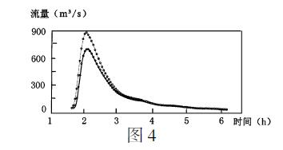
7. 关于两次径流过程,说法正确的是
A. 第6 年的流量峰值大 B. 第1 年的流速峰值小
C. 第6 年的河流含沙量大 D. 第1 年的河流径流量大
8. 导致图示径流差异的关键环节是
A. 蒸发 B. 下渗
C. 蒸腾 D. 地下径流
【答案】7.D 8.B
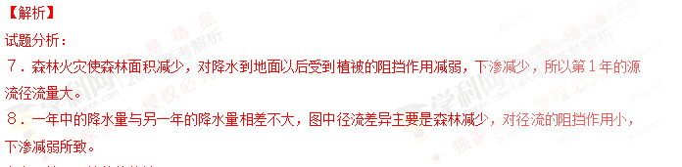考点：地理环境的整体性
住宅的环境设计特别关注树种的选择与布局,不同树种对光照与风有不同影响。图5 为华北某低碳社区(40°N)住宅景观设计示意图。读图回答9 ~10 题。
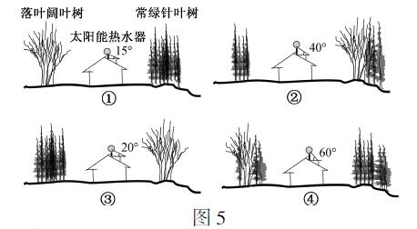
9. 仅考虑阳光与风两种因素,树种与房屋组合最好的设计是
A.① B.② C.③ D.④
10.为保证冬季太阳能最佳利用效果,图中热水器安装角度合理的是
A.① B.② C.③ D.④
【答案】9．C 10．D
【解析】
试题分析：
9.．图中４０^{０}N，从考虑阳光方面，夏季南方有树可以遮阴降温，冬季由于比较冷，且盛行北风，所以北方有常绿针叶树有利于阻挡北风，南方为落叶阔叶树，可以增加阳光。
10．正午太阳高度角决定热水器安装角度，热水器最好与太阳光线垂直，冬至时下午太阳高度角为９０^{０}－（４０^{０}＋２３^{０}２６／）＝２６^{０}３４／，热水器安装角度与正午太阳高度互余，大约为６３^{０}２６／，与④最接近，选D。
考点：我国的气候，正午太阳高度角。
图6 为某主题公园所在城市分布图。 读图回答11 ~12 题。
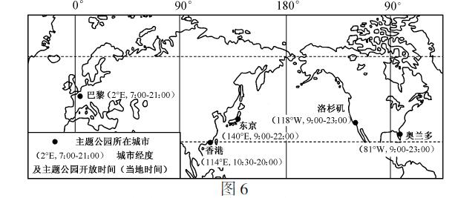
11. 下列时间点中至少有4 个城市该主题公园都在开放的是
A. 北京时间8 点 B. 北京时间11 点
C. 北京时间14 点 D. 北京时间17 点
12. 图示5 个城市中
A. 有4 个城市受季风的影响明显[来源:Zxxk.Com]
B. 有4 个城市受台风(飓风)影响
C. 巴黎和的成因相同
D. 有3 个城市属于温带气候
【答案】11．B 12．C
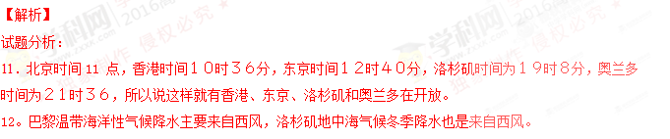考点：时间的计算，世界的气候类型及其成因。
图7 为某城市功能分区示意图。读图回答13-14 题。
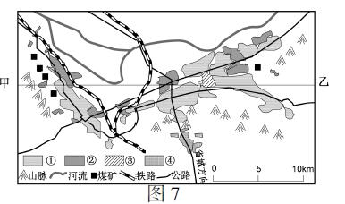
13. 图7 中最有可能是住宅区的是
A.① B.② C.③ D.④
14. 沿甲-乙方向,气温、地租变化趋势曲线最有可能的
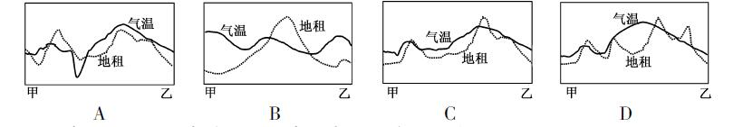
【答案】13．A 14．C
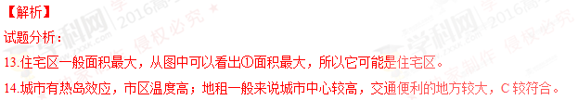
考点：城市的功能分区，城市的影响。
图8 为某地区地理信息系统数据库示意图。读图回答15 ~16 题。
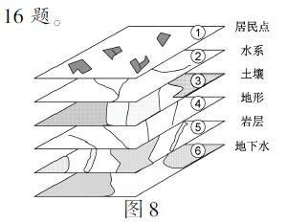
15. 以下图层组合最适合用遥感(RS)技术信息的是
A.①②④ B.①③⑤ C.③ ④⑥ D.②③⑥
16. 进行农业适宜性评价可以利用的图层组合是
A.①②④⑤ B. ②③④⑤ C.②③ ④⑥ D.①③⑤⑥
【答案】15．A 16．C
【解析】
试题分析：
15.遥感技术主要是从较远的地方用电磁波获得信息，图中可以获取信息的是居民点、水系和地形。土壤、岩层和地下水靠电磁波从远处不易获取。
16.农业生产主要考虑的是水系、土壤、地形、水等因素，所以进行农业适宜性评价可以利用的图层组合是②③ ④⑥。一般不考虑居民和岩层。
考点：地理信息技术和影响农业的区位因素。
某教授参加了新疆山科学考察,他在日记中写到:“路旁出现了积雪,远处已经能够看到冰川的边缘,此时飘起了大雪……”据此回答17 ~18 题。
17. 此时教授正站在阿尔泰山的
A. 山地针叶林带 B. 高山草甸带 C. 高山苔原带 D. 冰川带
18. 阿尔泰山南坡
A. 森林大多为落叶阔叶林 B. 草场仅分布在山麓地带
C. 此时季节为冬季 D. 降水水汽主要来自大西洋
【答案】17．B 18．D
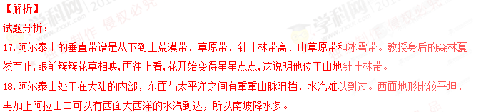 (二)双项选择题:本大题共8 小题,每小题3 分,共计24 分。在每小题给出的四个选项中,有两项是符合题目要求的。每小题选两项且全选对者得3 分,选错、少选或不选均不得分。
图9 为世界某区域示意图。读图回答19 ~20 题。
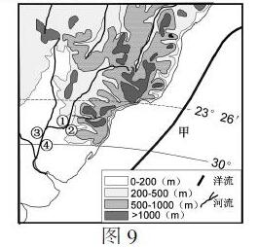
19. 图9 中洋流甲
A. 自南向北流 B. 导致流经海域海水等温线向南凸出
C. 使沿岸增温增湿 D. 利于海洋渔场的形成
20. 图中①②③④位于河流两岸,冲刷作用强烈的是
A.① B.② C.③ D.④
【答案】19．BC 20．BD
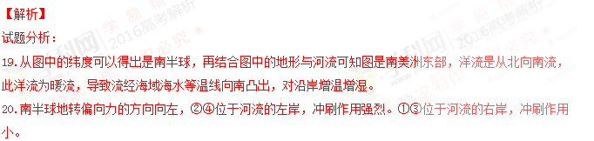考点：洋流，地转偏向力。
图10 为地球系统物质循环示意图。读图回答21-22 题。
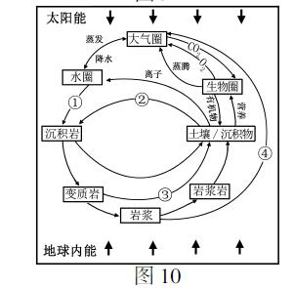
21. 关于图中①、②、③、④所示箭头代表的地质作用,正确的是
A. ①指化学沉积作用 B. ②指搬运作用
C. ③指成岩作用 D. ④指火山喷发作用
22. 地球内部圈层与大气圈的关系是
A. 生物圈是大气中的碳进入内部圈层的纽带
B. 地球内部能量的释放导致全球气候变暖
C. 火山活动使地球内部的碳释放到大气圈
D. 大气圈吸收太阳能使地球内部不断增温
【答案】21．AD 22．AC
【解析】
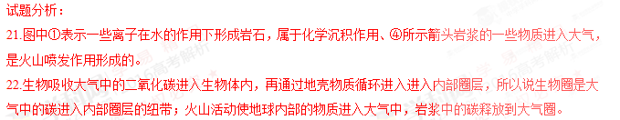考点：物质循环和能源转换
图11、图12 为我国南方某山区立体农业系统示意图。读图回答23 ~24 题。
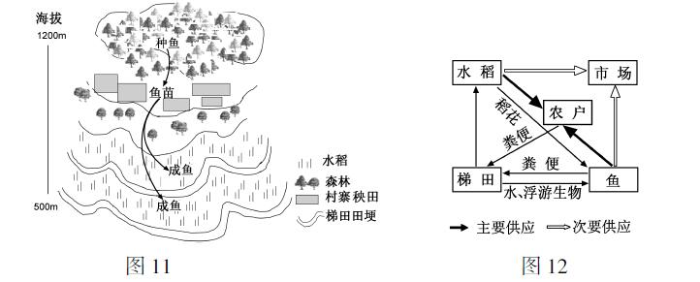[来源:Zxxk.Com]
23. 关于该山区立体农业系统叙述正确的是
A. 山上河谷养种鱼,便于捕捞
B. 村寨秧田育鱼苗,便于管理
C. 山腰梯田种水稻,适宜机械化耕种
D. 稻田蓄水养成鱼,可以获得更多饵料
24. 该农业生产系统的特点是
A. 商品率高,受市场影响显著
B. 专业化程度高,利于安排农事活动
C. 注重资源循环利用,降低生产成本
D. 减少农药使用,农产品绿色无污染
【答案】23．BD 24．CD
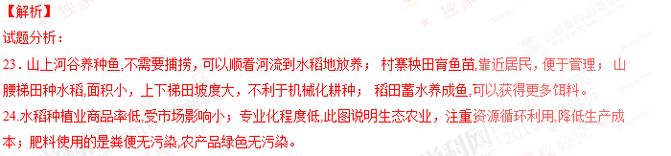考点：生态农业和立体农业
图13 为华北某城市2003 年和2013 年供水、用水对比图。读图回答25 ~26 题。
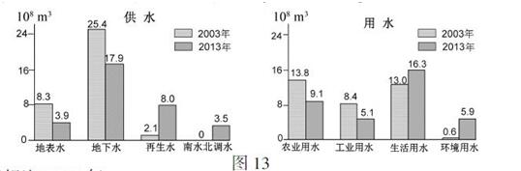
25.2013 年
A. 水资源循环利用率提高 B.增大
C. 用水结构发生了明显变化 D. 生活用水增幅最大
26. 南水北调对该市的影响有
A. 利于改善生态环境 B. 水资源短缺得到解决
C. 降低用水的使用成本 D. 利于减少地下水的开采
【答案】25.AC 26.AD
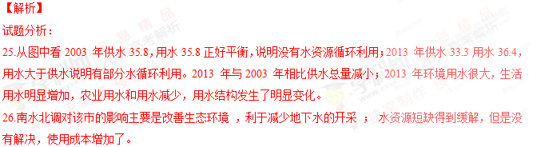考点：水资源的利用和解决办法。
二、综合题:本大题分必做题(第27 题~ 第29 题)和选做题(第30 题),共计60 分。
27. 阅读材料,回答下列问题。(14分)
材料一 湄公河发源于中国青海省,注入南海,在中国境内称澜沧江,出境后称湄公河。澜沧江-湄公河流域资源丰富,人口众多,但经济社会发展水平并不高。
材料二 受强厄尔尼诺的影响,2015 年底以来,澜沧江-湄公河流域遭受异常严重旱灾。中国于2016 年3 月15 日开始经景洪水电站对下游实施应急补水,以帮助缓解旱情。为致力于区域经济社会的可持续发展,该流域各国在不同领域开展了广泛的合作。
材料三 图14 为澜沧江-湄公河示意图,15 为流域内三城市的气候资料图。
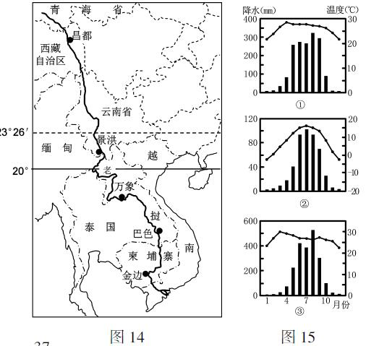
(1)图15 中气候资料②与图14 中所示城市对应的是 ,其气温年变化的特点是
,这主要是因为 。(3 分)
(2)湄公河的补给水源主要依赖 ,其径流变化的最显著特征是 ,其中下游的最低水位通常出现在 月份。(3 分)
(3)澜沧江-湄公河流域各地每年都要经历一次强度不等和历时不同的干旱,这是因为
、 。严重的干旱可能对湄公河河口三角洲地区产生的影响有 、 。(4 分)
(4)澜沧江-湄公河流域国家和地区在 、 等领域具有广阔的合作前景。为了实现流域的可持续发展,应采取的措施有 、 。(4 分)
【答案】
(1)昌都 冬冷夏凉 海拔高(地处高原)
(2)降水(雨水) 水位季节变化大 4(或3~4)
(3)冬半年盛行东北季风,降水少 气温高,蒸发旺盛
河口受海浪侵蚀作用,三角洲后退 工、农业生产缺水 生活用水困难
海水倒灌,生态环境恶化
(4)旅游 航运 资源开发利用 安全 环境保护 合理规划流域开发方案
促进开发水能与保护环境协调统一 做好流域的植被保护工作
【解析】
试题分析：本题主要考查区域地理，主要从气温分析。
（1）只有昌都１月低于零度。气温高低可以直接从图中读出。的特点主要受地形的影响。此地为高原气温年变化大。
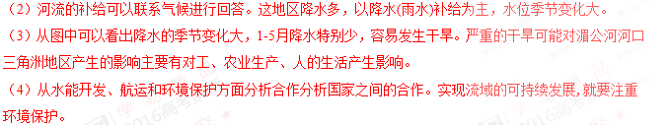考点：气候图的判断，河流的补给等。
28. 阅读材料,回答下列问题。(13 分)
材料一 “候鸟式”养老是当今兴起的一种新型养老模式。不少北方老年人选择冬季到南方的城市居住、旅游,北方天暖后再回到原地居住。
材料二 近年来老钢铁工业城市攀枝花已成为我国冬季养老的热点城市之一。2015 年来此过冬养老人数近10 万,攀枝花正在实现由“钢城”向“阳光花城”的转型。
材料三 图16 为四川省攀枝花市区位示意图,表1 为攀枝花气温、降水资料。
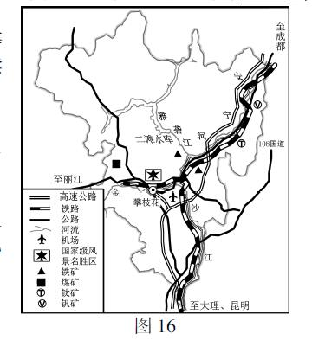
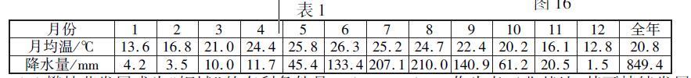
(1)攀枝花发展成为“钢城”的有利条件是 、 ；作为老工业基地,其可持续发展面临的问题主要有 、 。(4 分)
(2)攀枝花成为“候鸟式”养老目的地的有利气候条件是 、 ；此外,其他地理原因有 、 、 。(5 分)
(3)大量外来人口对攀枝花“阳光花城”兴起有哪些积极影响? 。(4 分)
【答案】
(1)煤铁资源丰富 交通便利(水源充足) 经济增长乏力 产业结构单一 环境污染严重
(2)冬季气温较高 晴天多,光照充足 交通便利 环境优美 旅游资源丰富
(3)促进房地产、旅游、养老服务等产业发展 促进产业结构转型升级 带动当地的消费,促进经济发展
促进生态环境改善 促进多元文化交流
试题分析：
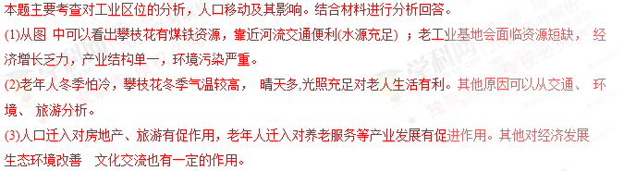考点：工业区位和人口迁移
29. 阅读材料,回答下列问题。(13 分)
材料一 为深入实施区域协调发展战略，加快苏北振兴步伐，2016 年5 月，江苏省出台了《关于加快苏北振兴推进全面建成小康社会的若干政策意见》。
材料二 随着江苏省沿海高铁(①)、连淮扬镇高铁(②)、徐宿淮盐高铁(③) 等开工建设，各省辖市将全面进入高铁时代。图17 为江苏已有铁路与规划在建铁路的空间分布示意图。学.科网
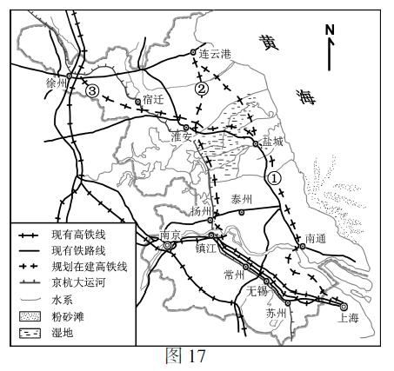
(1)与规划建成后的铁路网相比，江苏省现有铁路网存在的明显不足是 、 ,这种不足对江苏省经济社会产生的影响是 。(4 分)
(2)规划在建铁路中部分路段沿京杭大运河延伸的有 (填序号)。淮安-盐城段和淮安-扬州段高铁工程建设需要克服的不利条件有 、 。(3 分)
(3)规划在建的高速铁路网建成之后,淮安交通区位和经济区位发生的变化分别是 、 。(2 分)
(4)新的铁路网对苏北振兴有哪些积极意义? 。(4 分)
【答案】
(1)部分铁路标准低 布局不合理 制约江苏经济的协调和均衡发展
(2)② 地势低洼 河网密布 路基地质条件较差
(3)多条铁路交汇,将成为江苏中部新的交通枢纽 密切了与长三角经济区的联系
(4)促进苏北基础设施建设发展 提高苏北产业发展水平 促进苏北与苏中、苏南生产要素的交流
促进南北产业转移 促进区域经济均衡发展
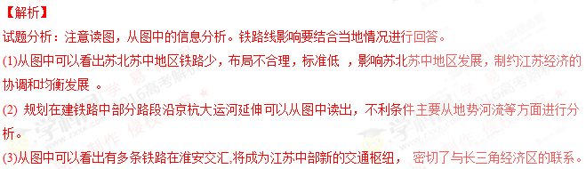 (4) 新的铁路网对苏北振兴有哪些积极意义主要是交通改善，对地方的影响，主要是经济和人员流动方面的影响。
考点：交通运输
30. 【选做题】本题包括A、B、C、D 四小题,请选定其中两题、,并在相应的答题区域内作答。若多做,则按作答的前两题评分。
A. [海洋地理]图18 为世界某区域图。读图回答下列问题。(10 分)
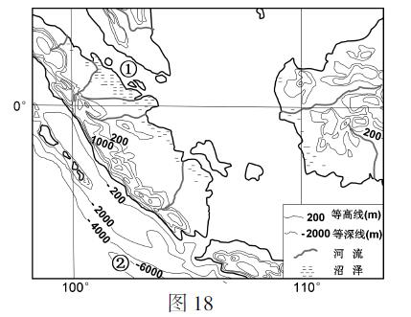
(1)①海峡成为世界著名航运通道的有利条件是 、 。该海峡南侧海岸类型以 为主。(3 分)
(2)①海域和②海域相比,海水盐度更低的是 ,其主要原因是 。(2 分)
(3)海域②的海底地形是 ,形成的原因是 ,附近海域可能发生破坏性巨大的海洋自然灾害是 。(3 分)
(4) 图示海域海- 气相互作用的特点是 、 。(2 分)
【答案】
(1)地理位置优越 航道条件好(风浪小) 淤泥质海岸
(2)① ①处海域淡水注入多
(3)海沟 大洋板块俯冲(挤压)至大陆板块之下 海啸
(4)海洋水温高,向大气输送热量多 海—气间水分交换活跃 蒸发量大,海洋向大气输送水汽多
上升气流强烈,大气降水丰富
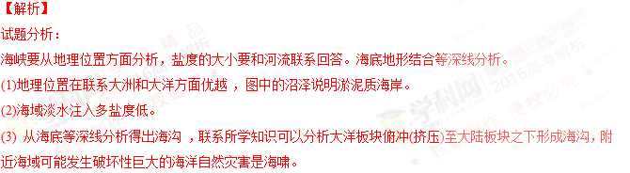 (4)海洋水温高,向大气输送热量多，海-气间水分交换活跃，蒸发量大,海洋向大气输送水汽多，上升气流强烈，大气降水丰富。
考点：海峡、海底地形、海水盐度等。
B. [城乡规划]陕西西咸新区将规划建设成为生态文明、环境友好、设施现代、社会和谐、开放包容、彰显历史文化、产业有序集聚的主城功能新区和生态田园新城。图19 为西咸新区规划示意图。回答下列问题。(10 分)
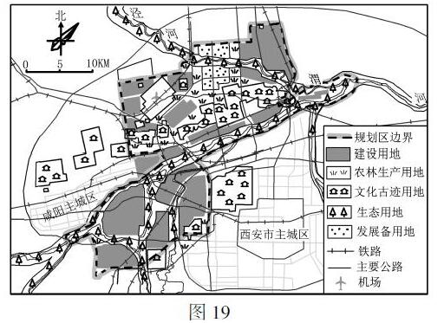
(1)为实现西咸新区的规划目标,在城市建设中必须保护 、 、 。 (3 分)
(2)规划区生态用地的分布特点是 ,它的主要生态作
用是 、 。规划区内农林生产的发展方向是 。(4 分)
(3 ) 西咸新区的空间形态是 ,其优点是 、 。(3 分)
【答案】
(1)农林用地 文化古迹 生态用地(环境)
(2)沿河分布 保护环境 减轻洪水威胁(涵养水源) 调节气候,净化空气, 吸烟滞尘 都市型农业(观光农业、休闲农业)
(3)组团式 有利于亲近自然(有利于城市环境改善) 有利于城市空间结构优化(有利于城市功能分化)
【解析】
试题分析：城市建设要从用地、文化古迹和生态环境进行分析；其他几个要结合图中信息分析回答。
考点：影响规划的因素，城市的空间形态。学.科.网
C.[旅游地理]图20 是我国厦-漳-泉(厦门、漳州、泉州)区域旅游景区与重要旅游资源分布示意图。现有旅游线路L1(厦门-马洋漂流-温泉度假村-野山谷生态乐园-厦门)和旅游线路L2(厦门-鼓浪屿-清源山-大地土楼群-厦门)。回答下列问题。(10 分)
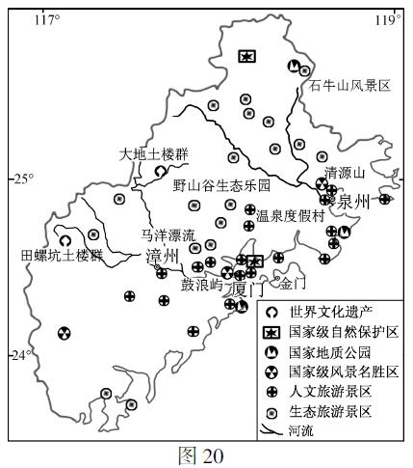
(1)该区域生态旅游景区总体空间分布特点是 、 。(2 分)
(2)旅游线路L1 的主题是 ,线路L2旅游资源的主要特点是 、
。(3 分)
(3)厦-漳-泉西部土楼群发展旅游的意义是 、 、 ,开发利用过程中应注意的关键问题是 。(5 分)
【答案】
(1)远离城市 比较分散(分布于河流中上游地区) [来源:学_科_网Z_X_X_K]
(2)生态旅游 人文景点为主 景区知名度高 感受闽南文化
(3)改善这一地区的基础设施条件 促进地区的经济发展 弘扬传统民族文化 保护世界文化遗产
【解析】
试题分析：
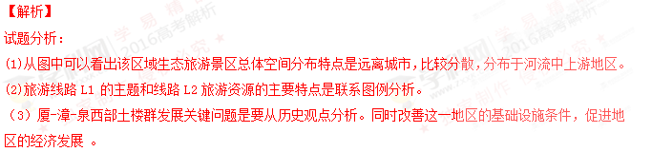考点：旅游资源的空间分布和旅游资源的开发
D. [环境保护]阅读材料,回答下列问题。(10 分
材料一 图21 为库布齐沙漠和巴丹吉林沙漠位置示意图。
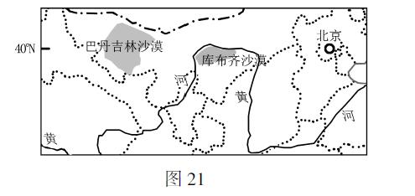
材料二 库布齐沙漠东北部分布着大面积的裸岩,这种岩石成岩程度低,沙粒较大,沙粒间胶结程度差,结构强度低,遇雨即溃,逢风即散。
材料三 在2015 年巴黎气候大会上,内蒙古库布齐沙漠生态治沙模式引起了世界关注。图22 为库布齐沙漠生态治沙模式示意图。
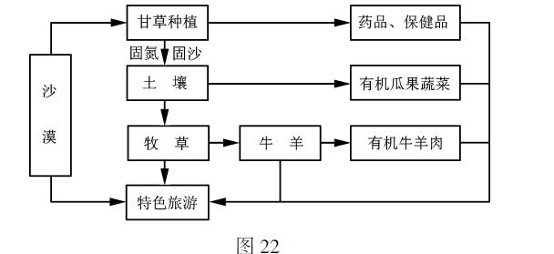
(1)裸岩对当地生态环境问题产生的影响有 、 。(2 分)
(2)与巴丹吉林沙漠相比,库布齐沙漠治理的有利条件有 、 。(2 分)
(3)库布齐沙漠生态治沙模式的核心环节是 ,该模式在促进当地可持续发展中的作用有 、 、 。(4 分)
(4)适合当地开发利用的新能源是 、 。(2 分)
【答案】
(1)岩石容易风化侵蚀,成为沙漠形成的物质来源 易发沙尘暴 沿河地带易 产生水土流失
(2)降水量略多,植被易成活 离黄河近,引水灌溉方便
(3)甘草种植 促进生态环境保护 促进当地经济(制药业、农牧业、旅游业)的发展 带动就业,消除贫困，促进社会和谐发展
(4)风能 太阳能
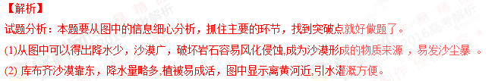 (3) 核心环节是甘草种植 ，主要作用促进生态环境保护，促进当地经济(制药业、农牧业、旅游业)的发展 带动就业,消除贫困,促进社会和谐发展。
(4)联系当地自然条件分析，适合当地开发利用的新能源是风能和太阳能。
考点：环境问题产生的原因和环境保护。

